Система управления роботом-манипулятором

Калибровка робота
Руководство пользователя

АННОТАЦИЯ
Настоящий документ является руководством пользователя программы для подсистемы захвата Системы управления роботом-манипулятором.
В документе приведены общие сведения по работе, калибровке, теоретические обоснования работы системы управления и описывается протокол взаимодействия пользователя с роботом.

СОДЕРЖАНИЕ
1 НАЗНАЧЕНИЕ 5
2 СИСТЕМНЫЕ ТРЕБОВАНИЯ 6
3 ОБЩИЕ ТЕОРЕТИЧЕСКИЕ ПОЛОЖЕНИЯ 7
4 НАЧАЛО РАБОТЫ 11
4.1 Запуск программы и общие сведения 11
4.2 Калибровка робота 12
4.3 Работа робота в режиме конвейера 17
5 ПРОТОКОЛ ВЗАИМОДЕЙСТВИЯ С РОБОТОМ 19
5.1 Команды движения 19
5.1.1 Движение по абсолютным углам 19
5.1.2 Движение в декартовой системе координат 21
5.1.3 Движение в домашнее положение 23
5.2 Запрос состояния робота 25
5.2.1 Запрос текущего положения моторов в шагах энкодера 25
5.2.2 Запрос текущего положения моторов в градусах 25
5.2.3 Запрос текущего положения конечного инструмента в мировых координатах 26
5.2.4 Запрос состояния мотора 26
5.3 Команды для работы с энергонезависимой памятью 27
5.3.1 Запрос версии прошивки 27
5.3.2 Запрос модели устройства 27
5.3.3 Запрос серийного номера устройства 27
5.3.4 Запрос домашнего положения робота 28
5.3.5 Записать новое значение домашнего положения 28
5.4 Команды управления дискретными выходами 29
5.4.1 Считать значение на дискретном выходе 29
5.4.2 Установить значение на дискретном выходе 30
5.5 Всопомогательные команды 30
5.5.1 Проверка Serial-порта 30
5.5.2 Обнуление энкодеров моторов 31
5.5.3 Запрос значения PI-регулятора мотора 31
5.5.4 Записать новое значение PI-регулятора мотора 32

НАЗНАЧЕНИЕ
Программа предназначена для управления роботом-манипулятором и предоставляет следующие возможности:
- калибровка матрицы гомографии робота;
- работа с конвейером и захват объектов по указанным координатам;
- ручное управление роботом;
- автоматическое управление роботом;
Взаимодействие между программой и пользователем обеспечивается через графический пользовательский интерфейс.

СИСТЕМНЫЕ ТРЕБОВАНИЯ
Сведения о технических средствах, обеспечивающих функционирование программы:
- персональный компьютер (ПК) с установленной ОС;
- оперативное запоминающее устройство (ОЗУ) не менее 4 Гб;
- свободное место на диске ПК не менее 1 Гб;
- свободный на ПК порт USB 2.0 типа A (мама);
- монитор;
- клавиатура;
- манипулятор типа «мышь» (далее по тексту — мышь).

ОБЩИЕ ТЕОРЕТИЧЕСКИЕ ПОЛОЖЕНИЯ
Для обеспечения синхронного движения, при котором все моторы начинают движение в одно время и заканчивают в одно и то же время, в системе есть функция расчета профилей скоростей каждого из моторов.
На рисунке 1 представлена диаграмма последовательности расчета трапеций скоростей моторов. Суть алгоритма заключается в приведении всех моторов к общему времени выполнения движения, определяемому мотором с наибольшей длиной траектории. Для этого мотору, требующему прохождения самого длинного пути, задаются параметры скорости и ускорения из команды пользователя, формирующие базовый трапецеидальный профиль.
Для остальных приводов система автоматически пересчитывает значения скоростей и ускорений таким образом, чтобы время разгона и время движения с постоянной скоростью оставались идентичными для всей группы приводов. Математическая модель, приведенная на рисунке, базируется на анализе площадей трапеций скоростей, где площадь каждой фигуры соответствует необходимой длине перемещения конкретного мотора.
В результате применения данного подхода достигается строгая синхронизация: несмотря на разницу в длинах путей, все приводы начинают и завершают цикл перемещения строго одновременно.
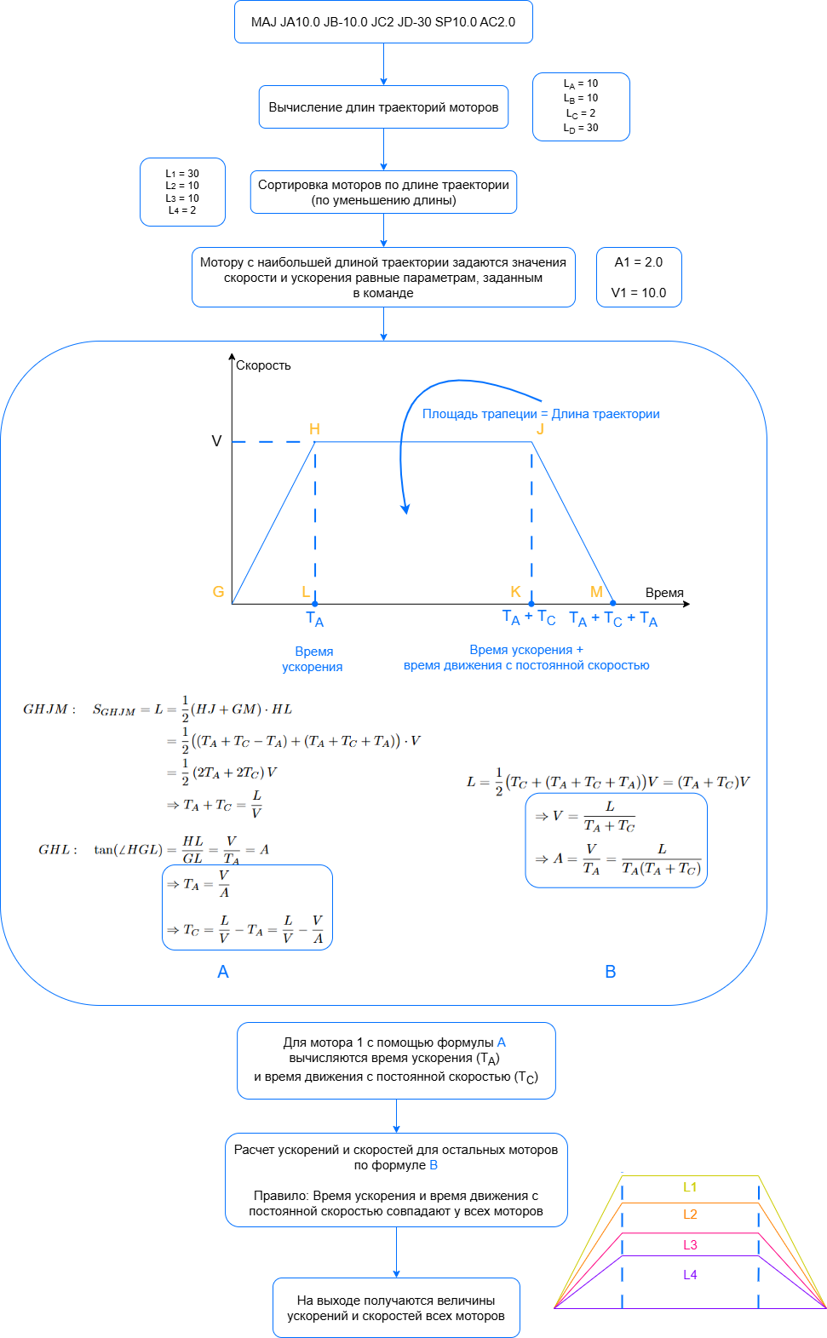
Рисунок 1 — Последовательность расчета трапеций скоростей моторов
Для управления перемещением манипулятора в программном обеспечении реализован обратный кинематический решатель. Особенностью архитектуры данного 4-осевого робота является условие строго вертикальной ориентации конечного звена (захвата) относительно рабочей поверхности.
Кинематический решатель выполняет преобразование целевых координат точки $T$ в декартовом пространстве в необходимые углы поворота для каждого из четырех приводов. На рисунке 2 представлена геометрическая интерпретация задачи: слева показан вид сверху, определяющий угловое положение манипулятора, а справа — вид сбоку, раскрывающий расчет углов в плоскости перемещения звеньев $L_{1}$, $L_{2}$ и $L_{3}$.
Реализация алгоритма опирается на тригонометрический расчет длин плеч и углов наклона, представленных на рисунке 3.
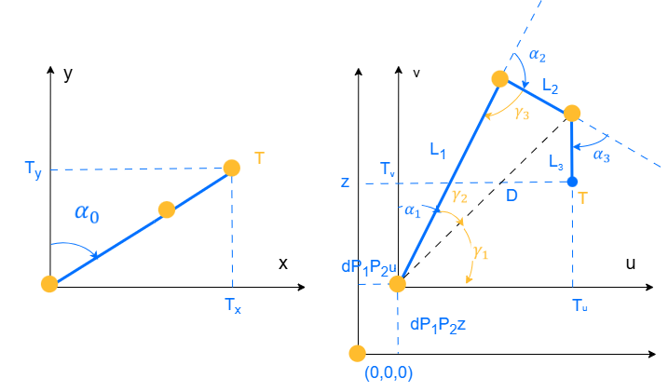
Рисунок 2 — Геометрическое решение используемого в системе кинематического решателя 4-осевого робота-манипулятора
Буквенные обозначения:
$T_{x},T_{y}, T_{z}$ — координаты желаемой позиции присоски
$L_{1}$ — межосевое расстояние между 2 и 3 осями.
$L_{2}$ — межосевое расстояние между 3 и 4 осями.
$L_{3}$ — расстояние между 4 оси и присоской.
$γ_{1}, γ_{2}, γ_{3}$ — вспомогательные углы, использующиеся при расчетах.
$dP_{1}P_{2}u$ — смещение оси второг мотора относительно точки отсчета системы координат робота вдоль оси Y.
$dP_{1}P_{2}z$ — смещение оси второг мотора относительно точки отсчета системы координат робота вдоль оси Z.
$T_{v}=T_{z}$ — координата T по оси v.
$T_{u}=\sqrt{{(T_{x}-dP1P2x)}^{2}+{(T_{y}-dP1P2y)}^{2}}$ — координата T по оси u.
$α_{0},α_{1}, α_{2}, α_{3}$ — искомые углы поворотов моторов.
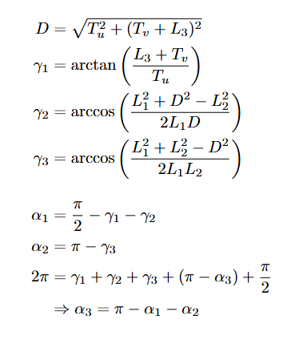
Рисунок 3 — Формулы для нахождения углов поворотов моторов при помощи кинематического решателя
Применение данного подхода позволяет системе управления автоматически вычислять корректные углы поворота при вводе координат любой доступной точки рабочего пространства. Математическая модель учитывает геометрические ограничения конструкции, гарантируя при этом соблюдение заданного вертикального положения захвата во время движения.

НАЧАЛО РАБОТЫ

Запуск программы и общие сведения
Запуск программы осуществляется через Терминал. Для этого необходимо выполнить ряд команд указанных на рисунке 4.
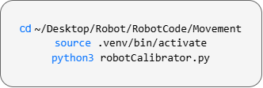
Рисунок 4 — Запуск GUI для управления роботом

После запуска программы отобразится главное окно, которое содержит 3 вкладки (рис. 5).
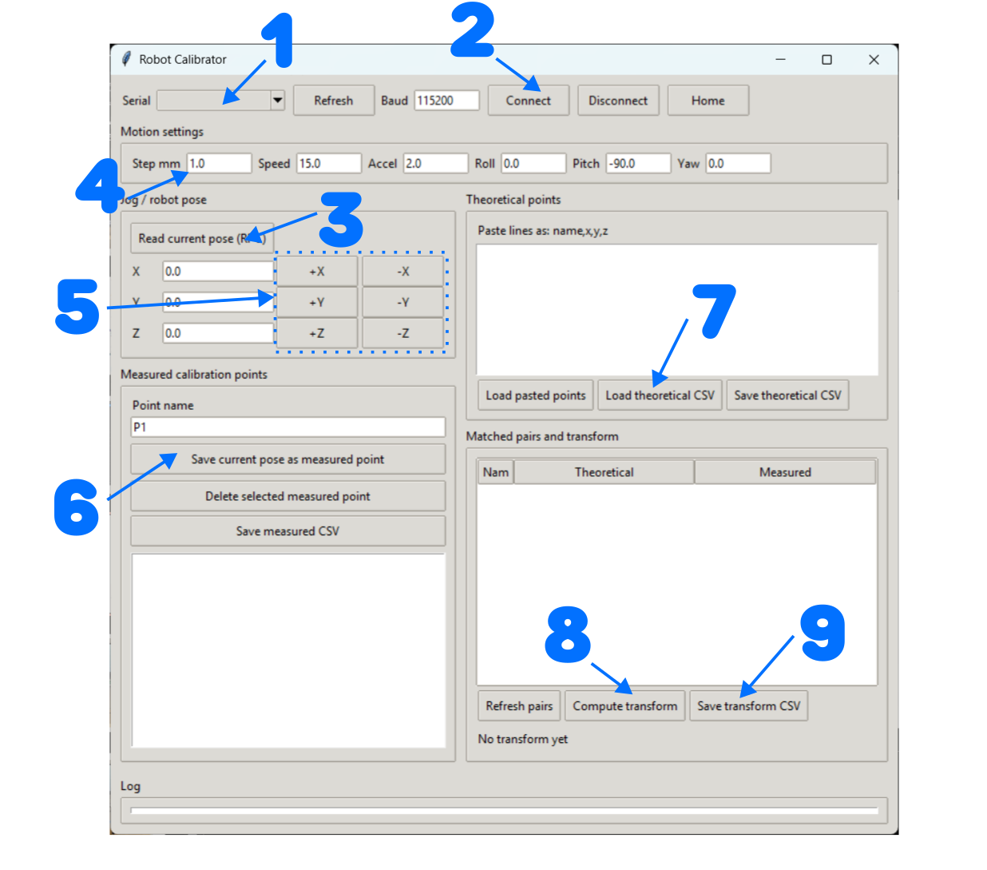
Рисунок 5 — Главное окно программы.

Калибровка робота
Под калибровкой робота понимается процесс расчета матрицы перехода из системы координат камеры в систему координат робота. Иными словами, камера определяет координаты кубиков в своей системе координат, а для того, чтобы робот мог переместиться в нужную точку, требуется матрица перехода между системами координат.
В системе используется алгоритм вычисления матрицы гомографии. Он позволяет преобразовать двумерную систему координат камеры. Координаты, полученные с камеры, передаются в пикселях, после чего выполняется переход в двумерную систему координат робота. Размерность матрицы — 3 на 3.
Для расчета матрицы перехода между системой координат камеры и робота необходимо выполнить калибровку с использованием двух GUI-приложений. Сначала откройте приложение для настройки распознавания. На рисунке представлены команды, которые необходимо ввести в Терминал, для запуска приложения:
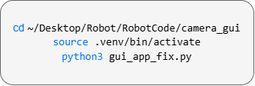
Рисунок 6 — Запуск GUI для настройки распознавания камеры.
Внешний вид программы распознавания представлен на рисунке 7.
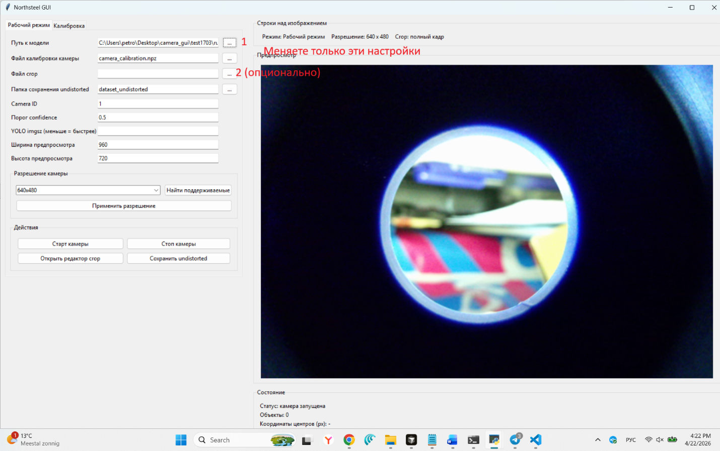
Рисунок 7 — Внешний вид GUI распознавания.
Для выполнения калибровки робота предусмотрен следующий алгоритм действий.
- Выберите путь к модели. Файл находится в папке calibration_settings и имеет расширение .pt. Важно! При наличии нескольких моделей, использовать следует ту, которая будет использоваться при работе программы.
- Выберите путь к файлу калибровки камеры. Файл находится в папке calibration_settings и имеет расширение .npz.
- Выберите путь к файлу обрезки кадра. Файл находится в папке calibration_settings и имеет расширение .json.
- Нажмите кнопку «Старт камеры». В окне предпросмотра будут отображаться кадры с камеры.
- Разложите 9 белых кубиков на кадре так, как показано на рисунке 8.

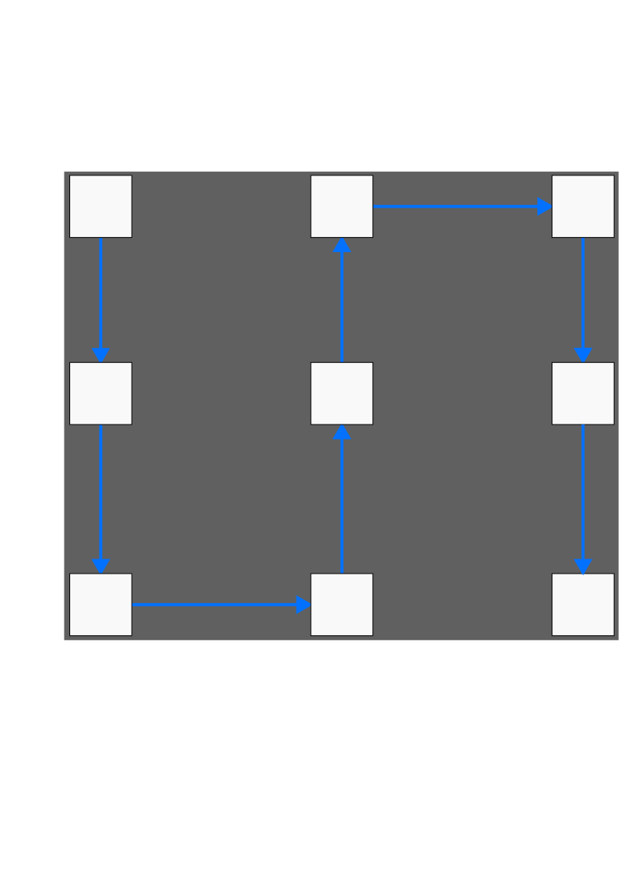
Рисунок 8 — Расположение кубиков для калибровки и порядок обхода кубиков.
- Модель определит координаты кубиков, выделит центр вехрней грани каждого кубика и выведет координаты этого центра в системе координат камеры. Необходимо создать в папке calibration_settings файл с названием theoretical_points.csv и записать в него координаты кубиков. Пример заполнения файла представлен на рисунке 9.
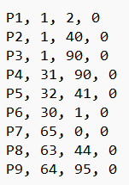
Рисунок 9 — Пример файла theoretical_points.csv.
Формат строки: «Порядковый номер кубика, координата x, координата y, 0».
- Закройте GUI настройки распознавания
- Откройте GUI управления роботом. Для этого введите команды, указанные на рисунке 10, в терминале.

Рисунок 10 — Запуск GUI для управления роботом.
На рисунке 11 показан графический интерфейс приложения.

Рисунок 11 — Графический интерфейс управления роботом
Продолжение калибровки робота.
- В окне «Serial» необходимо выбрать устройство робота. Возможны варианты: ttyACM0, ttyACM1, ttyACM2.
- Нажмите кнопку «Connect».
- Нажмите кнопку «Read current pose (RCP)». В этом окне обновятся координаты конечного инструмента. Будут показаны текущие координаты конечного инструмента.
- Повторяйте шаги 5–9 для каждого из разложенных кубиков.
- Необходимо подвести робота к верхней грани кубика. Для этого повторяйте шаги 6–8, пока не будет достигнут критерий остановки.
- В окне «Motion settings» в поле «Step mm» введите величину перемещения по нужной оси в миллиметрах.
- Нажмите одну из кнопок «+X», «-X», «+Y», «-Y», «+Z», «-Z». Будет выполнено перемещение в направлении выбранной оси на заданное число миллиметров. По окончании движения в этом же окне обновятся текущие координаты конечного инструмента робота.
- Выполните следующее перемещение. Рекомендуется сначала подвести инструмент к верхней грани кубика на высоте 30–40 мм над ним, а затем опускаться по оси Z.
- Критерий остановки: присоска должна всей площадью находиться на грани кубика и быть немного вдавлена в него. Если это условие выполнено, нажмите «Read current pose (RCP)» и «Save current pose as measured point». В окне «Measured calibration points» появится строка вида «P1: 2.2, -3.1, 10.0», содержащая порядковый номер кубика и координаты его верхней грани в системе координат робота.
- После обработки всех 9 кубиков нажмите «Save measured CSV» и сохраните файл под названием robot_points.csv в папке calibration_settings.
- Нажмите «Load theoretical CSV» в окне «Theoretical points», чтобы загрузить файл, содержащий координаты кубиков в системе координат камеры. Выберите файл theoretical_points.csv из папки calibration_settings.
- Затем нажмите «Compute transform» в окне «Matched pairs and transform». После этого нажмите «Save transform CSV» и сохраните матрицу перехода под названием transform_matrix.csv в папке calibration_settings.
- Калибровка робота завершена.

Работа робота в режиме конвейера
Для выполнения прикладной задачи по сбору белых кубиков с конвейера используется отдельная программа. Все настраиваемые параметры вынесены в файл config.ini.
Основные настройки:
- model_path — путь к модели нейросети.
- camera_calib_path — путь к файлу калибровки камеры.
- crop_path — путь к файлу обрезки кадра.
- transform_matrix_path — путь к файлу матрицы перехода
- camera_id — идентификатор камеры. Обычно принимает значения 0 или 1.
- move_conveyor. Установите 0, если не хотите, чтобы робот управлял конвейером, например, при отладке сбора кубиков. Установите 1, если робот должен управлять конвейером.
- ask_before_pick. Установите 1, если система должна спрашивать, забирать кубик или нет. Например, это может использоваться для отладки. Установите 0, если система должна автоматически забирать кубики.
- drop_x, drop_y, drop_z — координаты точки сброса кубика в системе координат робота.
- move_speed, move_acceleration — скорость и ускорение движения при перемещении в плоскости XY. Указываются в процентах.
- up_down_speed, up_down_acceleration — скорость и ускорение при вертикальном перемещении робота. Указываются в процентах.
После обновления файла config.ini необходимо запустить скрипт выполнения прикладной задачи. На рисунке 12 приведены команды, которые необходимо ввести в терминале для запуска скрипта.
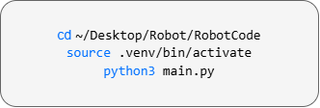
Рисунок 12 — Запуск скрипта для выполнения прикладной задачи

ПРОТОКОЛ ВЗАИМОДЕЙСТВИЯ С РОБОТОМ
Протокол представляет собой командно-параметрическую структуру. Каждая команда состоит из обязательного трёхбуквенного идентификатора типа команды (записывается прописными буквами) и следующего за ним набора параметров.
Параметры имеют двухбуквенное буквенное обозначение (также в верхнем регистре) и передаются в строго определенном порядке. Все параметры являются обязательными для выполнения команды. За некоторыми исключениями, команды могут содержать всего один параметр, для которого двухбуквенная метка не требуется.
Синтаксически допускается разделение команды на лексические группы «тип команды» и «параметр-значение» с помощью пробелов.

Команды движения

Движение по абсолютным углам
Обозначение — MAJ. Команда используется для синхронного движения всех моторов, путем задания каждому мотору целевых углов поворота. На рисунке 5.1.1 предаствлен формат команды MAJ.
Тип команды | Параметр целевого угла 1-ой оси | Значение параметра | Параметр целевого угла 2-ой оси | Значение параметра | Параметр целевого угла 3-ой оси | Значение параметра | Параметр целевого угла 4-ой оси | Значение параметра | Параметр скорости | Значение | Параметр ускорения | Значение
MAJ | JA | Float | JB | Float | JC | Float | JD | Float | SP | Float (>=0.0333, <=100) | AC | Float (>=0.0015259, <=100)
Рисунок 5.1.1 — Формат команды MAJ
Команда включает шесть обязательных параметров, перечисленных ниже. Порядок их следования фиксирован.
- Целевой угол поворота первой оси (параметр JA). Значение задаётся в градусах числом с плавающей точкой. Разделитель целой и дробной частей — точка. Допускаются как положительные, так и отрицательные значения (в зависимости от направления смещения). Точность задания — до 0,001 градуса.
- Целевой угол поворота второй оси (параметр JB). Формат значения аналогичен параметру JA.
- Целевой угол поворота третьей оси (параметр JC). Формат значения аналогичен параметру JA.
- Целевой угол поворота четвертой оси (параметр JD). Формат значения аналогичен параметру JA.
- Скорость (параметр SP). Значение задаётся в процентах положительным числом с плавающей точкой (разделитель — точка). Скорость применяется к мотору, который должен совершить наибольшее угловое перемещение. Для остальных моторов скорость рассчитывается так, чтобы движение всех моторов было синхронным.
- Максимальное значение: 100%. При превышении команда выполняется со значением 100%.
- Минимальное значение: 0.04%. Если заданное значение находится в интервале (0; 0,04%), команда выполняется с 0,04%. Значения, меньшие или равные 0, не допускаются.
- Ускорение (параметр AC). Значение задаётся в процентах положительным числом с плавающей точкой (разделитель — точка). Аналогично скорости, ускорение задаётся для мотора с наибольшим перемещением; для остальных моторов ускорение пересчитывается для обеспечения синхронности движения.
- Максимальное значение: 100%. При превышении команда выполняется со значением 100%.
- Минимальное значение: 0.002%. Если заданное значение больше 0 и меньше 0,002%, оно заменяется на 0,002%.
Примеры команды:
- «MAJ JA0.0 JB-1.23 JC30.1 JD-34.321 SP10 AC2» — синхронное движение к заданным углам: 0°, -1.23°, 30.1°, -34.321°. Скорость и ускорение мотора под буквой D: 10% и 2% соответственно.
- «MAJ JA.1 JB.2 JC-.3 JD0.0 SP0.01 AC4.3» — синхронное движение к заданным углам: 0.1°, 0.2°, -0.3°, 0.0°. Скорость и ускорение мотора под буквой C: 0.04% и 4.3% соответственно.

Фомраты ответов:
- «MAJ OK JA10.9 JB-2.2 JC21.22 JD-9.09» — движение успешно выполнено. В ответе также возвращаются текущие положения осей после завершения движения.
- «MAJ IP» — некорректные параметры команды.
- «MAJ IL» — целевой угол одной из осей выходит за допустимые пределы (лимиты).
- «MAJ MP» — робот уже находится в процессе движения. Необходимо дождаться завершения текущего движения перед отправкой новой команды.
- «MAJ FF» — ошибка во время движения. Возможные причины:
  - Ось перестала подавать «сердцебиение» (heartbeat);
  - Ошибка при записи значения скорости на один из моторов;
  - Отсутствие сигнала от оси (движение невозможно);
  - Ошибка CAN-интерфейса на микроконтроллере;

Движение в декартовой системе координат
Обозначение — MAС. Команда используется для синхронного движения всех моторов путём задания целевого положения конечного инструмента в декартовой системе координат. На рисунке 5.1.2 предаствлен формат команды MAС.
Тип команды | Координата X | Знач. | Координата Y | Знач. | Координата Z | Знач. | Крен | Знач. | Тангаж | Знач. | Рысканье | Знач.
MAC | PX | Float | PY | Float | PZ | Float | OR | Float | OP | Float | OW | Float
Рисунок 5.1.2 — Формат команды MAС
Команда включает восемь обязательных параметров. Порядок их следования фиксирован.
- Целевая координата по оси X конечного инструмента (параметр PX). Значение задаётся в миллиметрах числом с плавающей точкой. Разделитель целой и дробной частей — точка. Значение может быть положительным или отрицательным в зависимости от направления смещения.
- Целевая координата по оси Y конечного инструмента (параметр PY). Формат значения аналогичен параметру PX.
- Целевая координата по оси Z конечного инструмента (параметр PZ). Формат значения аналогичен параметру PX.
- Целевой угол крена (параметр OR). Не используется в текущей версии.
- Целевой угол тангажа (параметр OP). Не используется в текущей версии.
- Целевой угол рысканья (параметр OW). Не используется в текущей версии.
- Скорость (параметр SP). Значение задаётся в процентах положительным числом с плавающей точкой (разделитель — точка). Скорость применяется к мотору, который должен совершить наибольшее перемещение. Для остальных моторов скорость рассчитывается так, чтобы движение всех моторов было синхронным.
- Максимальное значение: 100%. При превышении команда выполняется со значением 100%.
- Минимальное значение: 0.04%. Если заданное значение находится в интервале (0; 0,04%), команда выполняется с 0,04%. Значения, меньшие или равные 0, не допускаются.
- Ускорение (параметр AC). Значение задаётся в процентах положительным числом с плавающей точкой (разделитель — точка). Аналогично скорости, ускорение задаётся для мотора с наибольшим перемещением; для остальных моторов ускорение пересчитывается для обеспечения синхронности движения.
- Максимальное значение: 100%. При превышении команда выполняется со значением 100%.
- Минимальное значение: 0.002%. Если заданное значение больше 0 и меньше 0,002%, оно заменяется на 0,002%.
Примеры команды:
- «MAC PX0.0 PY1200.0 PZ30.0 OR0.0 OP0.0 OW0.0 SP15.0 AC2.0» — синхронное движение в целевую точку декартового пространства с координатами: X = 0.0 мм, Y = 1200.0 мм, Z = 30.0 мм. Скорость — 15.0%, ускорение — 2.0%.
Фомраты ответов:
- «MAC OK PX10.0 PY-2.3 PZ1.1 OR2.0 OP1.0 OW-10.1» — движение успешно выполнено. В ответе также возвращается текущее положение конечного инструмента после завершения движения.
- «MAC IP» — некорректные параметры команды.
- «MAC IL» — желаемое положение не может быть достигнуто (целевая точка находится вне рабочей зоны робота или недостижима из-за кинематических ограничений).
- «MAC MP» — робот уже находится в процессе движения. Необходимо дождаться завершения текущего движения перед отправкой новой команды.
- «MAC LE» — ошибка во время задания параметров движения моторам. Возможные причины:
- ошибка при записи значения скорости на один из моторов;
- отсутствие сигнала от оси (движение невозможно);
- ошибка CAN-интерфейса на микроконтроллере;

Движение в домашнее положение
Обозначение — MHJ. Команда используется для того, чтобы робот вернулся в домашнее положение. На рисунке 5.1.3 предаствлен формат команды MHJ.
Тип команды | Параметр скорости | Значение параметра | Параметр ускорения | Значение параметра
MHJ | SP | Float (>=0.0333, <=100) | AC | Float (>=0.0015259, <=100)
Рисунок 5.1.3 — Формат команды MHJ
Команда включает два обязательных параметра. Порядок их следования фиксирован.
- Скорость (параметр SP). Значение задаётся в процентах положительным числом с плавающей точкой (разделитель — точка). Скорость применяется к мотору, который должен совершить наибольшее перемещение. Для остальных моторов скорость рассчитывается так, чтобы движение всех моторов было синхронным.
- Максимальное значение: 100%. При превышении команда выполняется со значением 100%.
- Минимальное значение: 0.04%. Если заданное значение находится в интервале (0; 0,04%), команда выполняется с 0,04%. Значения, меньшие или равные 0, не допускаются.
- Ускорение (параметр AC). Значение задаётся в процентах положительным числом с плавающей точкой (разделитель — точка). Аналогично скорости, ускорение задаётся для мотора с наибольшим перемещением; для остальных моторов ускорение пересчитывается для обеспечения синхронности движения.
- Максимальное значение: 100%. При превышении команда выполняется со значением 100%.
- Минимальное значение: 0.002%. Если заданное значение больше 0 и меньше 0,002%, оно заменяется на 0,002%.
Примеры команды:
- «MHJ SP12.0 AC2.0» — движение в домашнее положение со скоростью 12% от максимальной и ускорением 2% от максимального моторов.
Фомраты ответов:
- «MHJ IP» — некорректные параметры команды.
- «MHJ ND» — домашнее положение не задано.
- «MHJ OK JA0.0 JB0.0 JC0.0 JD0.0» — движение выполнено успешно. В ответе также возвращаются текущие положения осей после завершения движения.

Запрос состояния робота

Запрос текущего положения моторов в шагах энкодера
Обозначение — JPS. Команда используется для получения текущего положения моторов, выраженного в шагах энкодера. На рисунке 5.2.1 предаствлен формат команды JPS.
Тип команды
JPS
Рисунок 5.2.1 — Формат команды JPS
У команды нет параметров.
Форматы ответов:
- «JPS IP» — некорректные параметры команды.
- «JPS OK JA10001 JB202 JC19 JD12» — текущее положение моторов в шагах энкодера.

Запрос текущего положения моторов в градусах
Обозначение — JPD. Команда используется для получения текущего положения моторов, выраженного в углах. На рисунке 5.2.2 предаствлен формат команды JPD.
Тип команды
JPD
Рисунок 5.2.2 — Формат команды JPD
У команды нет параметров.
Форматы ответов:
- «JPD IP» — некорректные параметры команды.
- «JPD OK JA109.8 JB2.2 JC0.208 JD0.131» — текущее положение моторов в углах.

Запрос текущего положения конечного инструмента в мировых координатах
Обозначение — RPC. Команда используется для получения текущего положения конечного инструмента в координатах системы координат робота. На рисунке 5.2.3 предаствлен формат команды RPC.

Тип команды
RPC
Рисунок 5.2.3 — Формат команды RPC
У команды нет параметров.
Форматы ответов:
- «RPC IP» — некорректные параметры команды.
- «RPC OK PX10.0 PY-2.3 PZ1.1 OR2.0 OP1.0 OY-10.0» — позиция конечного инструмента. OR, OP, OY — показывают ориентацию конечного инструмента. В текущей прошивке ориентация интсрумента не учитывается, в этих параметрах могут быть случайные значения.

Запрос состояния мотора
Обозначение — RMS. Команда используется для получения серийного номера устройства. На рисунке 5.2.4 предаствлен формат команды RMS.
Тип команды
RMS
Рисунок 5.2.4 — Формат команды RMS
У команды нет параметров.
Форматы ответов:
- «RMS OK JA0 JB1 JC2 JD0» — Программа не получает сердцебиение от моторов A и D; получает сердцебиение от мотора B, но мотор не инициализрован (использовать его нельзя); получает сердцебиение от мотора C и он корректно инициализирован.
- «RMS OK JA2 JB2 JC2 JD2» — Все моторы в рабочем состоянии.

Команды для работы с энергонезависимой памятью

Запрос версии прошивки
Обозначение — RSV. Команда используется для получения текущей версии прошивки микроконтроллера. На рисунке 5.3.1 предаствлен формат команды RSV.
Тип команды
RSV
Рисунок 5.3.1 — Формат команды RSV
У команды нет параметров.
Форматы ответов:
- «RSV IP» — некорректные параметры команды.
- «RSV OK 1» — версия прошивки: 1.

Запрос модели устройства
Обозначение — RMD. Команда используется для получения модели устройства. На рисунке 5.3.2 предаствлен формат команды RMD.
Тип команды
RMD
Рисунок 5.3.2 — Формат команды RMD
У команды нет параметров.
Форматы ответов:
- «RMD IP» — некорректные параметры команды.
- «RMD OK 1» — модель 1.

Запрос серийного номера устройства
Обозначение — RSN. Команда используется для получения серийного номера устройства. На рисунке 5.3.3 предаствлен формат команды RSN.
Тип команды
RSN
Рисунок 5.3.3 — Формат команды RSN
У команды нет параметров.
Форматы ответов:
- «RSN IP» — некорректные параметры команды.
- «RSN OK 0307 2001 00 0001» — серийный номер 0307 2001 00 0001.

Запрос домашнего положения робота
Обозначение — RHJ. Команда используется для получения положения домашнего положения робота из энергонезависимой памяти. На рисунке 5.3.4 предаствлен формат команды RHJ.
Тип команды
RHJ
Рисунок 5.3.4 — Формат команды RHJ
У команды нет параметров.
Форматы ответов:
- «RHJ IP» — некорректные параметры команды.
- «RHJ NH» — домашнее положение робота не задано.
- «RHJ OK JA0.0 JB0.0 JC0.0 JD0.0» — ответ, содержащий домашнее положение робота.

Записать новое значение домашнего положения
Обозначение — WHJ. Команда используется для записи нового домашнего положения. На рисунке 5.3.5 предаствлен формат команды WHJ.
Тип команды | Угол 1-ой оси | Значение | Угол 2-ой оси | Значение | Угол 3-ей оси | Значение | Угол 4-ой оси | Значение
WHJ | JA | Float | JB | Float | JC | Float | JD | Float
Рисунок 5.3.5 — Формат команды WHJ
Команда включает четыре обязательных параметра. Порядок их следования фиксирован.
- Целевой угол поворота первой оси (параметр JA). Значение задается в градусах в виде числа с плавающей точкой. Разделителем целой и дробной частей является точка. Значение может быть как положительным, так и отрицательным, в зависимости от направления смещения. Задавать можно с точностью до 0.001 градуса.
- Целевой угол поворота второй оси (параметр JB). Формат значения аналогичен параметру JA.
- Целевой угол поворота третьей оси (параметр JC). Формат значения аналогичен параметру JA.
- Целевой угол поворота четвертой оси (параметр JD). Формат значения аналогичен параметру JA.
Примеры команды:
- «WHJ JA0.0 JB0.0 JC0.0 JD0.0».
Фомраты ответов:
- «WHJ IP» — некорректные параметры команды.
- «WHJ IL» — целевой угол одной из осей выходит за допустимые лимиты.
«WHJ OK JA0.0 JB0.0 JC0.0 JD0.0» — Новые параметры сохранены. В ответе также указаны сохраненные параметры.

Команды управления дискретными выходами

Считать значение на дискретном выходе
Обозначение — POR. Команда используется для получения текущего значения на заданном дискретном выходе. На рисунке 5.4.1 предаствлен формат команды POR.
Тип команды | Значение
POR | Integer (1..6)
Рисунок 5.4.1 — Формат команды POR
У команды 1 параметр — номер дискретного выхода.
Пример: «POR 1»
Форматы ответов:
- «POR IP» — некорректные параметры команды.
- «POR OK OP4 WV0» — Текущее значение на выходе 3: 0.

Установить значение на дискретном выходе
Обозначение — POW. Команда используется для установки значения на дискретном выходе. На рисунке 5.4.2 предаствлен формат команды POW.
Тип команды | Параметр | Значение | Параметр | Значение
POW | OP | Integer (1..6) | WV | Integer (0..1)
Рисунок 5.4.2 — Формат команды POW
У команды 2 параметра
- Номер выхода (параметр OP). Целочисленный параметр. Принимает значения от 1 до 6.
- Значение, которое необходимо установить (параметр WV). Целочисленный параметр. Принимает значение 0 или 1.
Пример: «POW OP1 WV0» — установить на 1 дискретном выходе значение 0.
Форматы ответов:
- «POW IP» — некорректные параметры команды.
- «POW OK OP1 WV0» — Запись успешна. Текущее значение на 1 выходе: 0.

Всопомогательные команды

Проверка Serial-порта
Обозначение — ECH. Команда для проверки работы Serial-порта. Отправляет в ответ сообщение, которое было послано. На рисунке 5.5.1 представлен формат команды ECH.
Тип команды | Значение
ECH | String
Рисунок 5.5.1 — Формат команды ECH
У команды один параметр — тестовая строка.
Примеры команды:
- «ECH Test Com Port»
Форматы ответов:
- «ECH OK Test Com Port»

Обнуление энкодеров моторов
Обозначение — ZOE. Команда для обнуления энкодеров. На рисунке 5.5.2 представлен формат команды ZOE.
Тип команды | Параметр оси | Значение
ZOE | AN | Integer (1..4)
Рисунок 5.5.2 — Формат команды ZOE
У команды один параметр — номер оси, у которой надо обнулить энкодер.
Пример команды:
- «ZOE AN 1» — обнулить энкодер 1-ой оси;
Форматы ответов:
- «ZOE IP» — некорректные параметры команды;
- «ZOE OK AN1» — обнуление энкодера для 1-ой оси успешно.
- «ZOE FF AN2» — Обнуление энкодера 2-ой оси завершилось с известной ошибкой.
- «ZOE EU AN3» — Обнуление энкодера 3-ей оси завершилось с неизвестной ошибкой.

Запрос значения PI-регулятора мотора
Обозначение — PIR. Команда для получения значения PI-регулятора мотора. На рисунке 5.5.3 представлен формат команды PIR.
Тип команды | Параметр оси | Значение
PIR | AN | Integer (1..4)
Рисунок 5.5.3 — Формат команды PIR
У команды один параметр — номер оси, у которой надо обнулить энкодер.

Пример команды:
- «PIR AN 3» — запросить значение PI-регулятора 3-ей оси;
Форматы ответов:
- «PIR IP» — некорректные параметры команды;
- «PIR OK AN3 VP1000 VI10 PP1 FF3000» — У 3-ей оси следующие значения PI-регулятора:
- VP1000 — значение коэффициента пропорциональности контура скорости.
- VI10 — значение времени интегрирования контура скорости.
- PP1 — значение коэффициента пропорциональности контура положения.
- FF3000 — значение величины предзагрузки мотора.

Записать новое значение PI-регулятора мотора
Обозначение — PIW. Команда используется для задания нового значения PI–регулятора мотора. На рисунке 5.5.4 предаствлен формат команды PIW.
Тип команды | Параметр оси | Значение параметра | 1-ый параметр PI | Значение | 2-ый параметр PI | Значение | 3-ый параметр PI | Значение | 4-ый параметр PI | Значение
PIW | AN | Integer (1..4) | VP | Integer (0..10000) | VI | Integer (0..2000) | PP | Integer (60..30000) | FF | Integer (0..3000)
Рисунок 5.5.4 — Формат команды PIW
Команда включает пять обязательных параметров. Порядок их следования фиксирован.
- Номер оси (параметр AN). Принимает значение от 1 до 4.
- Значение коэффициента пропорциональности контура скорости (параметр VP). Может принимать целочисленные значения в отрезке [0, 10`000].
- Значение времени интегрирования контура скорости (параметр VI). Может принимать целочисленные значения в отрезке [2, 2`000].
- Значение коэффициента пропорциональности контура положения (параметр PP). Может принимать целочисленные значения в отрезке [60, 30`000].
- Значение величины предзагрузки мотора (параметр FF). Может принимать целочисленные значения в отрезке [0, 3`000].
Примеры команды:
- «PIW OK » — синхронное движение в целевую точку декартового пространства с координатами: X = 0.0 мм, Y = 1200.0 мм, Z = 30.0 мм. Скорость — 15.0%, ускорение — 2.0%.
Фомраты ответов:
- «PIW OK AN2 VP1000 VI10 PP3000 FF3000» — параметры успешно записаны. В ответе также указаны текущие параметры PI-регулятора.
- «PIW IP» — некорректные параметры команды.

